省土地学会、省不动产登记代理人协会
赴雅克设计有限公司南昌规划分公司
走访调研

1月16日，江西省土地学会联合省不动产登记代理人协会赴雅克设计有限公司南昌规划分公司开展走访调研活动。江西省土地学会副理事长兼秘书长刘翔、常务副秘书长兼办公室主任应丽娟、办公室秘书夏毓菲，省不动产登记代理人协会会长、教授级高工匡英剑，秘书长、正高级工程师王国华及常务理事谭立国，雅克设计有限公司南昌规划分公司总经理赖恒友、副总经理李宾等共同参与调研。
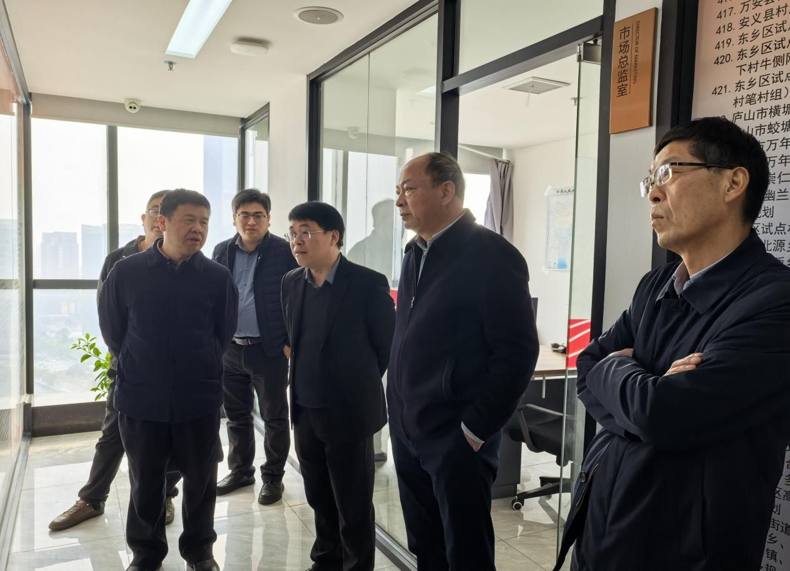
调研座谈中，雅克设计有限公司南昌规划分公司相关负责人围绕企业基本情况、建筑工程与园林景观设计核心业务布局、当前经营现状进行详细介绍，重点阐述了企业在市场竞争、技术升级及政策适配等方面面临的挑战，同时分享了未来发展思路。针对企业提出的发展诉求，与会人员结合行业发展趋势展开深度研讨，聚焦“如何依托协会平台整合资源、破解经营难题、激发发展活力”核心议题交换意见。
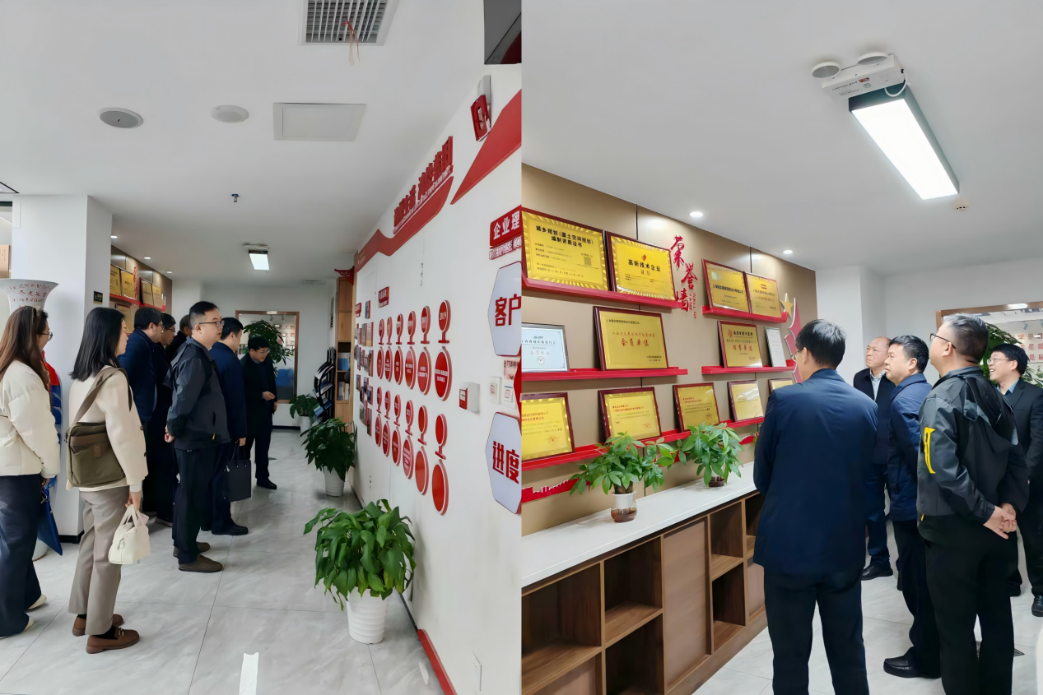
省土地学会副理事长兼秘书长刘翔表示，学会将充分发挥政策解读与技术交流优势，为企业提供土地规划领域的专业服务，助力企业精准对接行业政策导向。省不动产登记代理人协会会长匡英剑结合企业业务特性提出，协会可通过资源对接、人才培训等服务，帮助企业提升不动产相关业务的专业能力与服务效率，缓解行业人才短缺等共性难题。调研团队还围绕企业提出的具体问题，从政策适配、市场拓展、技术创新等维度提出多项建设性建议。
此次联合走访是行业协会践行“服务企业、促进行业”宗旨的具体举措，通过面对面沟通精准掌握企业发展需求，为后续搭建资源对接平台、制定针对性服务方案奠定基础。未来，两家协会将持续深化与企业的联动机制，整合行业资源、畅通沟通渠道，为推进江西建筑规划行业高质量发展注入动力。
